20. april 2020
Covid-19 Test
Arkitektur og roadmap – v0.6

Indhold
1. Indhold 2
2. Versionslog 4
3. Formål 5
4. Indledning 6
4.1 Processpor 6
4.1.1 Sundhedssporet 6
4.1.2 Samfundssporet 6
5. Interessenter 7
5.1 Sundhedsministeriet 7
5.2 Sundhedsdatastyrelsen 7
5.3 Statens Serum Institut 7
5.4 Bestiller 8
6. Eksisterende løsning (AS-IS) 9
6.1 Forretningsarkitektur 9
6.1.1 Udvælgelse af borgere 9
6.1.2 Bestilling af Covid-19 prøver 10
6.1.3 Prøvetagning 11
6.1.4 Analyse af prøver 11
6.1.5 Kommunikation af resultatet 12
6.2 Informationsarkitektur 12
6.2.1 Begrebsmodel 12
6.2.2 Informationsobjekter 13
6.3 Applikationsarkitektur 16
6.3.1 Udvælgelse af borgere 16
6.3.2 Bestilling af Covid-19 prøver 16
6.3.3 Prøvetagning 17
6.3.4 Analyse af prøver 17
6.3.5 Kommunikation af resultat 17
6.4 Sikkerhed 17
6.4.1 Udvælgelse af borgere 17
6.4.2 Bestilling af Covid-19 prøver 18
6.4.3 Prøvetagning 18
6.4.4 Analyse 18
6.4.5 Kommunikation 18
7. Målbillede (TO-BE) 19
7.1 Funktionelle krav 19
7.1.1 Borgere i sygesikringsgruppe 2 (F1) 19
7.1.2 Arkivering af batch-filer 19
7.1.3 Prøvetype i Prøvespecifikationen 19
7.1.4 Repeterende prøvetagninger 20
7.2 Arkitekturkrav 20
7.2.1 Tilgængelighed / Robusthed (A1) 20
7.2.2 Performance / Skalerbarhed (A2) 20
7.2.3 Sikkerhed (A3) 20
7.2.4 Modificérbarhed (A4) 20
7.3 Forretningsarkitektur 21
7.4 Applikationsarkitektur 21
8. Transitionsarkitektur 22
8.1 Ændring af dataflows (trin 1) 22
8.2 Ændring af platform (trin 2) 22
8.3 Ændring af transaktionsstyring (trin 3) 23
9. Anbefaling 24
9.1 Estimat 24
10. Referencer 25

Versionslog
Versionsnummer | Versionsdato | Udarbejdet af | Beskrivelse | Filnavn
0.1 | 15-4-2020 | HEBL | Draft | 2020-C19-Test-Arkitektur.docx
0.2 | 17-4-2020 | HEBL | Justeret figurer, mere tekst | 2020-C19-Test-Arkitektur-0.2.docx
0.3 | 20-4-2020 | HEBL | Målarkitektur og krav | 2020-C19-Test-Arkitektur-0.3.docx
0.4 | 20-4-2020 | HEBL | Rapportformat | 2020-C19-Test-Arkitektur-0.4.docx
0.5 | 22-4-2020 | HEBL | Udvidelse af funktionelle krav | 2020-C19-Test-Arkitektur-0.5.docx
0.6 | 5-5-2020 | HEBL | Indarbejdet ændringer fra NC i forhold til AS-IS løsningen.  Figurer opdateret, tekst justeret | 2020-C19-Test-Arkitektur-0.6.docx

Formål
Formålet med dette dokument er, at beskrive den IT-løsning der er etableret til at understøtte processerne omkring Covid-19 test af udvalgte befolkningsgrupper i ”Samfundssporet”. Der anvises desuden en målarkitektur samt nogle transitionsarkitekturer med det formål, at sikre relevante arkitekturkrav, som sikkerhed, robusthed og tilgængelighed for løsningen på lidt længere sigt.

Beskrivelsen skal fastholde rammer, forudsætninger og mål for løsningen. Dokumentet er rettet mod interessenterne og deres behov i forhold til målarkitekturen. Beskrivelsen anvender elementer fra TOGAF 9 – Architecture Vision Template. Der anvendes Archimate symboler til grafisk modellering af løsningen. I bilag 1 findes en beskrivelse af anvendte Archimate symboler. Der forekommer afsnit i dokumentet som ikke er komplette i den nuværende udgave.

Der er en række forhold som er uafklaret i forhold til den løsning som er etableret på tværs af parterne, både på kort og lidt længere sigt. Dokumentet indeholder nogle opmærksomhedspunkter til videre drøftelse. Disse punkter er markeret med kursiv tekst.

Indledning
Det er besluttet, at øge prøvekapaciteten i forbindelse med undersøgelse af borgere for Covid-19 således, at der kan udtages et større antal prøver når virksomheder mv. skal genåbnes.
I den forbindelse, er der etableret en midlertidig løsning for automatisk udsendelse af breve til borgere samt oprettelse af tilhørende prøverekvisitioner og bookinger. Løsningen indebærer, at to private aktører skal anvende nogle nationale infrastrukturkomponenter i forbindelse med databehandling og overførsel af datasæt mellem parterne. På kort sigt skal der etableres det nødvendige aftalegrundlag så parterne kan få adgang til den nationale infrastruktur. På lidt længere sigt, skal der ske en tilpasning af løsningen, så den er i overensstemmelse med principperne for den nationale infrastruktur, både i forhold til arkitektur, sikkerhed og drift. Dette notat beskriver den midlertidige løsning samt et målbillede for trinvis migrering til den nationale infrastruktur.

Processpor
Håndteringen af Covid-19 prøvetagning er opdelt i to spor.

Sundhedssporet
Dette spor følges i de tilfælde hvor patienten har milde eller potentielt behandlingskrævende symptomer. Ved milde symptomer henviser lægen patienten direkte til regional prøvetagning. Patienten bestiller tid på coronaprover.dk og møder op på et nationalt teststed for prøvetagning. Ved behandlingskrævende symptomer kan lægen henvise direkte til regional visitation, hvor patienten møder op på et sygehus til prøvetagning.

Samfundssporet
Dette spor håndterer borgere der har henvendt sig til egen læge med ønske om en Covid-19 test. Samfundssporet håndterer desuden forløbet omkring udvælgelse af større befolkningsgrupper, der tilbydes test på de nationale teststeder. Løsningen der er beskrevet i dette dokument, understøtter det sidste scenarie.

Interessenter
Dette afsnit beskriver løsningens væsentligste interessenter og deres interesser i forhold til løsningen. Der er ikke gennemført en egentlig afklaring med parterne omkring dette tema. Derfor skal beskrivelsen ses som et oplæg til videre drøftelse.

Sundhedsministeriet
Sundhedsministeriet har igangsat opgaven omkring udvidelse af Covid-19 testkapaciteten med henblik på at sikre at større grupper af borgere kan testes. Det er særligt vigtigt at have kapacitet til at gennemføre et højt antal test over en kort periode, f.eks. af personale på plejehjem eller i politiet.

Det bør præciseres hvem der er bestiller af løsningen og hvilket formål der er baggrund for opgaven.

Sundhedsdatastyrelsen
Sundhedsdatastyrelsen er systemejer for IT-løsningen, der kan indkalde en gruppe borgere til test, og generere de tilhørende prøverekvisitioner til laboratoriesystemerne.

Sundhedsdatastyrelsen har været tæt involveret i det juridiske afklaringsarbejde i forhold til løsningen. Det er et helt centralt krav, at løsningen etableres i overensstemmelse med lovkravene på området.

Det er vigtigt for SDS, at løsningen etableres under eksisterende rammer for drift og governance af IT-systemer, såfremt den skal kunne fungere i en længere periode. Hvis der kommer en ny smittebølge på et senere tidspunkt, er det vigtigt at løsningen hurtigt kan ibrugtages igen til test af et større antal borgere. På den måde kan løsningen være et væsentlig bidrag til et bredere samfundsmæssigt pandemi-beredskab.

Ansvaret for løsningen skal fastlægges, både på kort og lang sigt. Region Nord som Systemforvalter på Sundhedsjournalen har etableret løsningen i sin nuværende form. Såfremt løsningen skal konsolideres på den Nationale Service Platform, skal ejerskabet placeres hos Sundhedsdatastyrelsen.

Statens Serum Institut
Statens Serum Institut vil være interesseret i kunne overvåge hvordan pandemien udvikler sig. Prøveresultaterne vil kunne bidrage til det datagrundlag der allerede skabes gennem de øvrige prøver.

Det skal dog først afklares om der er lovhjemmel til opsamling af data fra bestillingerne.

Bestiller
Den organisation der bestiller et sæt prøver vil være interesseret i at sikre, at de medarbejdere der skal varetage kritiske funktioner i f.eks. sundhedsvæsenet eller hos andre myndigheder, ikke udgør en smitterisiko for de personer de kommer i kontakt med.

Der arbejdes med flere modeller i forhold til processer og ansvar i forbindelse med udtræk af CPR numre på de borgere der indkaldes til test.

Et af løsningsforslagene placerer SSI som den dataansvarlige organisation, der bestiller lister med CPR numre på borgere, der er udvalgt til test. En anden model peger på regionerne som indgangspunkt til at bestille listerne.

Det skal afklares hvem der kan bestille prøverne og hvilke rammer der er gældende for bestillingerne.

Nedenstående figur viser de væsentligste interessenter, drivere og mål.
Figuren viser desuden nogle potentielle mål, der skal afklareres i forhold til relevans og eventulle interessenter.

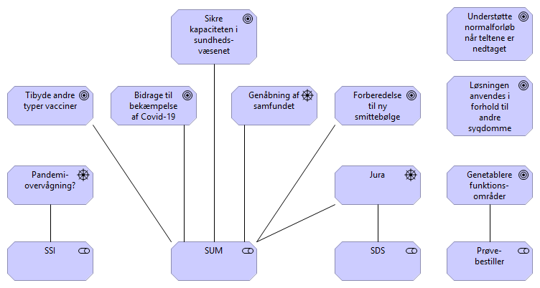

Eksisterende løsning (AS-IS)
I løbet af marts og april 2020, er der etableret en midlertidig løsning til at understøtte Covid-19 prøvetagning af udvalgte befolkningsgrupper. Denne løsning beskrives i de følgende afsnit.

Forretningsarkitektur
Beskrivelse af forretningsarkitekturen er delt op i fem hovedområder;

- Udvælgelse af borgere
- Bestilling af Covid-19 prøver
- Prøvetagningen
- Prøveanalyse
- Kommunikation af resultatet

Udvælgelse af borgere
På baggrund af et konkret behov for at teste en gruppe borgere, udvælger den bestillende organisation tilhørende CPR numre og samler dem i et datasæt. Datasættet fremsendes til SSI hvor der sker en visitering og prioritering af de indkomne datasæt.

Datasættet leveres ind til prøvebestillingsprocessen af SSI.

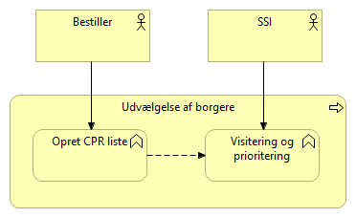

Aktører:

- Bestiller: Kommuner, Regioner og andre myndigheder, f.eks. politiet.
- SSI: Statens Serum Institut

Proces:

- Bestiller fremsender en liste af CPR numre med sikker post til coronaprover@ssi.dk. Der kan være behov for alternative leverancekanaler. Behov skal afklares.
- SSI visiterer og prioriterer datasættet i forhold til øvrige bestillinger

Det er stadig uafklaret præcist hvilke situationer der giver anledning til at fremsøge en bestemt gruppe borgere, som skal testes for Covid-19. Processen og ansvaret for bestillinger bør fastlægges inden løsningen kan idriftsættes.

Det skal afklares og beskrives hvordan visitering og prioritering foretages hos SSI.

Det kan nok ikke forventes at bestillerne vil kunne overholde et specifikt navngivningsformat på filen med CPR numre, der vil kunne anvendes direkte ind i prøvebestillingsprocessen. Det er derfor vigtigt at få fastlagt processen for visitering hos SSI, herunder en navngivning af datasættet der sikrer entydig klassifikation og identifikation. Se yderligere beskrivelse under afsnittet om informationsobjekter.

Bestilling af Covid-19 prøver
Der er etableret en løsning, som gør det muligt at bestille udsendelse af breve til de borgere der skal undersøges og samtidig oprette de tilhørende laboratorieprøve-rekvisitioner. Genereringen af breve og rekvisitioner fungerer som en batch-løsning hvor bestilleren fremsender en liste med relevante personers CPR-nummer til leverandøren, som har ansvaret for at berige oplysningerne. Den overordnede proces er beskrevet herunder:

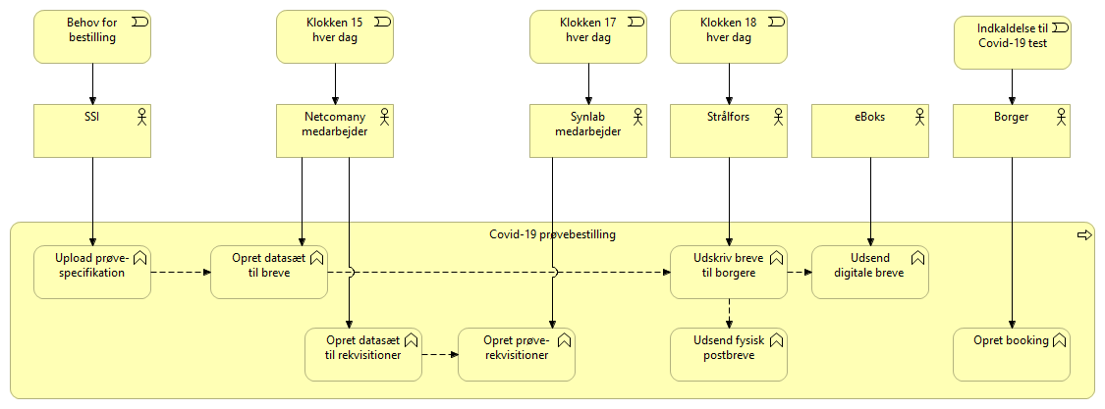

Aktører:

- SSI: Statens Serum Institut (Dataejer)
- Netcompany: Konsulenthus der har aftaler med Region Nord
- Synlab: Leverandør der drifter løsningerne til Webreq og Rekvisitionshotellet
- Strålfors: Leverandør der printer breve til borgere
- eBoks: Leverandør der udsender elektronisk post
- PostNord: Leverandør der udsender fysisk post

Procestrin:

- SSI leverer listen til Sundhedsdatastyrelsens server
- En medarbejder fra Netcompany henter listen hver dag klokken 15, og danner et datasæt til breve og et datasæt til at prøverekvisitioner.
- Datasættet til breve sendes til Strålfors som udskriver indkaldelses-brevene som pdf-filer eller som fysiske breve til de borgere der ikke bruger digital post.
- Pdf-filerne leveres til e-boks som sender de elektroniske breve til borgerne
- Datasættet til prøverekvisitioner placeres på SDS’s server hvor det hentes af en medarbejder fra Synlab.
- Synlab opretter prøverekvisitioner på rekvisitionshotellet for de borgere der skal testes

Prøvetagning
Det skal afklares om beskrivelsen skal medtages i dette dokument

Aktører:
- Læger
- Sygeplejerske
- Bioanalytikere

Proces:
- Modtagelse og opslag
- Priktest
- Svælgpodning
- Blodprøve
- Registrering
- Håndtering af prøver

Systemer
- Webreq (Minikald)

Analyse af prøver
Det skal afklares om beskrivelsen skal medtages i dette dokument

Aktører
Proces
Systemer

Kommunikation af resultatet
Det skal afklares om beskrivelsen skal medtages i dette dokument

Aktører
Proces
Systemer

Informationsarkitektur
Informationsarkitekturen beskriver de væsentligste entiteter og begreber der anvendes i forbindelse med processerne og IT-løsningen.
Beskrivelsen er central i forhold til at give parterne omkring løsningen et fælles sprog til kommunikation af krav og løsningsvalg.

Begrebsmodel
Beskrivelse af de centrale entiteter og begreber

- Booking. En borger opretter en booking i forbindelse med tilbud om prøvetagning på et prøvested. En booking er knyttet til én borger og ét prøvested.
- Brev. Et brev sendes til en borger med tilbud om en prøvetagning. Brevet er knyttet til en brevskabelon.
- Brevskabelon. En brevskabelon anvendes til at printe et brev af en given type.
- Prøvespecifikation + batch. En prøvespecifikation (PS) er informationer om en borger og de prøver, der tilbydes gennemført ved en prøvetagning. Batch er en samling af flere PS’ere. (I den aktuelle løsning, er der kun tale om et CPR nummer. Prøvetyperne er for nuværende ikke en del af specifikationen. Indtil videre udføres der således de samme prøver ved prøvetagningen)
- Brevoplysninger + batch. Det samlede sæt af oplysninger (BO), der skal anvendes ved produktion af et brev til en borger. Batch er en samling af flere BO’ere for et sæt af borgere.
- Rekvisitionsoplysninger + Batch. Det sæt af oplysninger, der skal anvendes til at oprette en prøverekvisition
- Prøverekvisition. En rekvisition der er registreret i rekvisitionshotellet. En rekvisition vedrører en enkelt prøve.
- Prøve. Den enkelte test der udføres på en borger ved en prøvetagning. Blodprøve, Svælgpodning eller priktest.
- Prøvetype. Klassifikation af den enkelte prøve (NPU)
- Prøvetagning. Den aktivitet der gennemføres når borgeren møder på et prøvested og får taget en eller flere prøver.
- Prøveresultat. Resultatet af en analyse af en prøve.

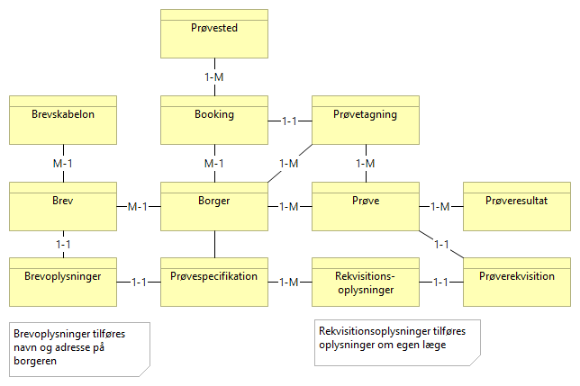

Informationsobjekter
Digitale informationsobjekter der anvendes i løsningen på applikationsniveau.

Navn | Beskrivelse | Attributter | Format
Prøvespecifikation–Batch | Datasæt der leveres af bestiller til SDS | Patient-CPR | csv
Brevoplysninger–Batch | Datasæt der leveres af NC til Strålfors | Filen indeholder følgende kolonner:  - Afsendelsesidentifikator (UUID)  - Forsendelsestype (Brev type ID)  - Patient CPR  - Fulde Navn  - Adresselinje 1  - Adresselinje 2  - Adresselinje 3  - Adresselinje 4  - Postnummer  - Landekode  - Skabelon filnavn  Forsendelsestypen er ID’et for den faktiske forsendelsestype, oprettet i SSI’s Strålfors Connect afsendersystem. Forsendelsestyperne kan være en af følgende:  - 7121 = Smittetest  - 7122 = Smittetest (Kun Digital)  - 7123 = Immuntest  - 7124 = Immuntest (Kun Digitial)  - 7125 = Smitte- + Immuntest  - 7126 = Smitte- Immuntest (Kun Digital)  De sidste to (7125 og 7126) vil formentlig ikke blive brugt. I øvrigt kan vi sagtens nøjes med kun at anvende 7121 og 7122, da de andre kun eksisterer af hensyn til at kunne adskille dem i Connect administrationsportalen. Dette bliver dog så vidt vides ikke brugt.  Skabelon filnavnet er det faktiske filnavn på den skabelon der vedlægges udsendelsen. F.eks. ”coronaprover_type1_gravide.docx” eller lignende. | csv
Rekvisitionsoplysninger–Batch | Datasæt til generering af rekvisitioner | Filen indeholder følgende kolonner:  Batch ID (afventer afklaring)  Patient CPR  Fornavn  Efternavn  Sygesikringsgruppe  Egen Læge Ydernummer  Regionskode  Prøvetype  NPU kode (anvendes ikke endnu)  Prøvetypen er en enummereret værdi blandt en af følgende:  - IMMUN_PRIKTEST = Immuntest Priktest (POC)  - IMMUN_BLODPROEVE = Immuntest Blodprøve  - SMITTETEST = Smittetest (PCR) | csv
Brev | Indkaldelsesbrev til borgerne. Hvis man ikke har NemID kan man ikke anvende booking løsningen. Brevet sendes alternativt som fysisk post.  Indeholder nummer mv. til telefonisk booking. | CPR-nummer  Navn  Skabelontype | Pdf /  Papir
Brevskabelon | Der anvendes for nuværende to skabeloner, én til personer med sygesikringsgruppe 1 og én til alle andre, hvilket således også er den oplysning der danner grundlag for valg af skabelon. Afsenderen er SSI og skabelonerne indeholder derfor også en SSI header mv.  Der kan i princippet anvendes et ubegrænset antal skabeloner, forstået på den måde, at hvis nogen beslutter at brevet skal sendes til f.eks. børn, så kan de oprette en kopi af en skabelon, rette teksten og vedlægge den datafilerne. Bindingen mellem skabelon og datafil er dog ikke på plads, i forhold til dataskaber. Der skal således aftales nærmere, hvordan denne tilknytning skal håndteres, hvilket f.eks. kunne indgå i filnavnet på datafilen. | Datafil:  <DATA_SKABER>-<BATCH_ID>-<PRØVETYPE>-<BREVTYPE>-<TIDSSTEMPEL>.xlsx  Eksempel:  KØBENHAVN_KOMMUNE-UDSATTE_BOERN_UNGE-PODNINGTEST-BOERNUNGE_1-20200501073622.xlsx  Skabelon:  CORONAPROVER-<BREVTYPE>-<VERSION>.docx  Eksempel:  CORONAPROVER-BOERNUNGE_1-v2.docx  På den made kan brevtype ID’et i både datafilens og skabelonens filnavn bruges til at binde dem sammen. | Pdf

Eksempel på indhold af Rekvisitionsoplysninger-batch (første linje er kolonne-navne):

"BATCH_ID";"PATIENT_CPR";"FORNAVN";"EFTERNAVN";"SIKRINGSGRUPPE";"EGEN_LAEGE_YDER";"REGIONSKODE";"TEST_TYPE"
"TEST_1ST_UDSENDELSE_137";"2512489996";"Nancy";"Berggren";1;"123456";1081;"SMITTETEST"
"TEST_1ST_UDSENDELSE_137";"1502779995";"Rudi";"Berggren";1;"654321";1082;"IMMUN_BLODPROEVE"
"TEST_1ST_UDSENDELSE_137";"0506889996";"Sille";"June";1;"112233";1083;"IMMUN_PRIKTEST"

Eksempel på indhold af Brevoplysninger-batch (første linje er kolonne-navne):

ConnectAfsendelseIdentifikator;ConnectForsendelsesType;ConnectCPR;ConnectNavn;ConnectAdresse1;ConnectAdresse2;ConnectAdresse3;ConnectAdresse4;ConnectPostnummer;ConnectLandekode;ConnectSkabelon
"623be14a-a1f3-4d5f-9899-ed98659036bf";7121;"251248-9996";"Berggren,Nancy";"Grønningen 17";"1270 København K";"";"";1270;"DK";"ssi_coronaprover_skr1_20200429.docx"
"6fbff256-e86d-414a-afe6-4ce0331f92c6";7121;"150277-9995";"Berggren,Rudi";"Hadsundvej 190";"9000 Aalborg";"";"";9000;"DK";"ssi_coronaprover_skr1_20200429.docx"
"f40ce94c-a3f2-497f-a7b7-984eee0da664";7122;"050688-9996";"June,Sille";"";"";"";"";"";"DK";"ssi_coronaprover_skr2_20200429.docx"

Applikationsarkitektur

Udvælgelse af borgere
Detaljeret beskrivelse udestår. Følgende procestrin er ikke verificeret.

- Fremsendelse af lister fra bestillere til SSI sker via sikker post på adressen coronaprover@ssi.dk.
- En SSI medarbejder overfører listen fra mail til en .csv eller .xls fil.
- Medarbejderen registrerer listen og verificerer indholdet.
- Listen beriges eventuelt med yderligere oplysninger om prøvetyper. Listen betegnes herefter som en prøvespecifikation-batch.
- Medarbejderen overfører prøvespecifikation-batch filen til SDS’ sFTP server vha. efs FTP klient.

Bestilling af Covid-19 prøver
Den nuværende løsning er etableret som en batch-løsning med udveksling af datafiler via SFTP (sikker FTP). Processerne omkring flytning af filer og generering af nye datasæt er delvist baseret på manuel håndtering hos parterne. Som beskrevet i afsnittet om forretningsarkitekturen, er transaktionsstyringen baseret på, at der udføres bestemte aktiviteter inden for nogle aftalte tidsrum. Processen gennemføres en gang dagligt.

Flowet indeholder følgende trin:
- SSI overfører en .csv eller .xls fil (Prøvespecifikation-batch) med CPR-numre til en folder på SDS’ sFTP server.
- En medarbejder hos Netcompany henter filen via sFTP
- Netcompany producerer herefter en ny .csv fil som indeholder rekvisitionsoplysninger (Rekvisitionsoplysning-batch). Oplysninger fra Sikrede-registeret på NSP anvendes til at påføre borgerens egen læge til det nye datasæt
- Netcompany producerer herefter tre .csv filer som indeholder brevoplysninger for hver af de tre prøvetyper (Brevoplysninger-batch). Oplysninger fra CPR-registeret på NSP anvendes til at påføre om borgerens navn og adresse til de nye datasæt.
- Netcompany lægger .csv filen med rekvisitionsoplysningerne på sFTP serveren i en folder som SYNLAB har adgang til.
- SYNLAB medarbejderen henter .csv filen (Rekvisitionsoplysninger-batch) og danner prøverekvisitioner på rekvisitionshotellet.
- Netcompany overfører de tre .csv filer (Brevoplysninger-Batch) til Strålfors’ sFTP server.
- Strålfors læser de tre datasæt og printer breve til borgerene. Borgere der kan modtage elektronisk post får et indkaldelsesbrev i eBoks. Borgere der ikke har digital post, modtager et fysisk brev med posten.

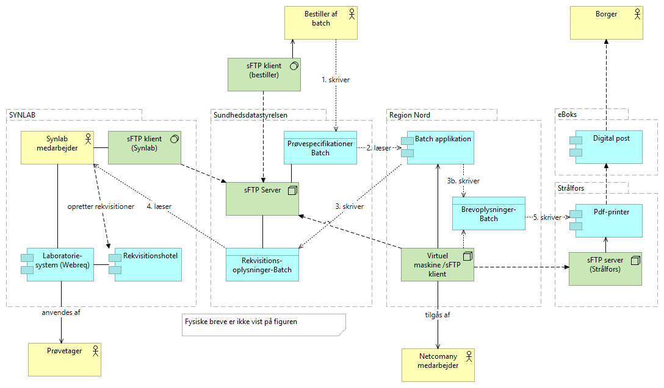

Prøvetagning
Ikke beskrevet i denne udgave af dokumentet.

Analyse af prøver
Ikke beskrevet i denne udgave af dokumentet.

Kommunikation af resultat
Ikke beskrevet i denne udgave af dokumentet.

Sikkerhed

Udvælgelse af borgere
Beskrives når løsningsarkitekturen er endeligt fastlagt.

Autentifikation

Integritet

Hemmeligholdelse

Bestilling af Covid-19 prøver
Autentifikation:
Brugere af løsningen anvender som udgangspunkt sFTP klient programmer til at sende og hente filer. sFTP er serveren er sat op til at anvende brugerid/password som autentifikationsmetode. Denne metode anvendes normalt ikke i forbindelse med behandling af personhenførebare data og bør suppleres med andre sikringsmekanismer som f.eks. IP-whitelisting af de klienter der gives adgang til infrastrukturen.

Integritet:
Løsningen anvender ikke særlige sikringsmekanismer i forhold til integritet af datafilerne.

Hemmeligholdelse:
Der anvendes sFTP til filoverførsel hvilket sikrer kryptering af forbindelsen.

Prøvetagning
Ikke beskrevet i denne udgave af dokumentet.

Analyse
Ikke beskrevet i denne udgave af dokumentet.

Kommunikation
Ikke beskrevet i denne udgave af dokumentet.

Målbillede (TO-BE)
Målbilledet beskriver hovedsagligt processen omkring prøvebestillinger (Se tidligere beskrivelse af de overordnede forretningsprocesser). Såfremt der er behov for uddybende beskrivelse af de øvrige delprocesser, vil det blive tilføjet i en senere udgave af dokumentet.

Den nuværende løsning er etableret med nogle midlertidige tiltag, som ikke er hensigtsmæssige såfremt der sigtes mod en længere periode for anvendelsen eller en decideret permanent drift.
I det følgende listes en række funktionelle og arkitekturmæssige krav, der kunne indgå som dele af en mere langsigtet af løsning

Funktionelle krav
De funktionelle krav der er beskrevet i dette afsnit er ikke implementeret i den nuværende løsning, men er medtaget som mulige ændringsønsker til den nye løsning.

Borgere i sygesikringsgruppe 2 (F1)
Borgere i sygesikringsgruppe 2 skal håndteres specielt i løsningen.

I stedet for at oprette en rekvisition og sende ”normalt” brev skal denne gruppe blot modtage et ”andet” brev hvor de tilbydes at få taget en test og informeres om at de skal kontakte en praktiserende læge for at tage imod tilbuddet. Denne læge kan derefter oprette rekvisitionen og stå på som rekvirent.

Arkivering af batch-filer
Løsningen skal have option for arkivering af de genererede batch filer til hhv. SYNLAB og Strålfors.

Prøvetype i Prøvespecifikationen
Prøvespecifikationen kan udvides med prøvetype, således at prøvetagningen ikke skal udføre de samme prøver for alle borgere. Dette vil medføre at prøvespecifikationerne, ud over CPR nummer, skal indeholde en eller flere værdier for prøvetyperne. Ændringen vil påvirke batchprogrammet, som skal tilrettes i forhold til generering af rekvisitionsoplysninger og brevoplysninger. SYNLAB skal tilpasse deres program til oprettelse af rekvisitioner, så det forholder sig til prøvetyperne i rekvisitionsoplysningerne.

Det er uafklaret om prøvespecifikationen skal tilføjes til bestillerens datasæt af SSI eller om det er bestilleren der er ansvarlig for at specificere hvilke prøver der skal tilbydes til borgeren.

Repeterende prøvetagninger
Der er ønske om at kunne indkalde borgere til periodiske prøvetagninger. Denne funktionalitet kan håndteres i processen omkring udtræk af borgere

Andre funktionelle krav der skal beskrives som option?

Arkitekturkrav
Arkitekturkravene til løsningen beskriver

Tilgængelighed / Robusthed (A1)
Robusthed kendetegner et systems evne til at kunne håndtere fejl uden nedbrud eller afbrydelser af funktionaliteten. I batch systemer kan der være tale om fejl i de enkelte datafiler, der ikke overholder aftalt format eller ikke kan læses.

Performance / Skalerbarhed (A2)
Performance er et systems evne til at behandle et specificeret antal transaktioner inden for en afgrænset periode. Skalérbarheden i et system kendetegner evnen til at kunne håndtere et stigende antal transaktioner. Systemets design samt den underliggende platform har afgørende indflydelse på denne egenskab.

Sikkerhed (A3)
Systemets sikkerhed er afgørende i forbindelse med håndtering af sundhedsdata. Det bør bl.a. være en målsætning, at reducere systemets angrebsvektorer ved f.eks. at minimere antallet af eksterne adgange til system og infrastruktur. Dertil skal der tages stilling til forhold omkring integritet og hemmeligholdelse af de datasæt der udveksles mellem parterne.

Modificérbarhed (A4)
Modificérbarhed kendetegner et systems evne til at understøtte forandringer, både i selve systemet og i de omkringliggende systemer og services. En forandring eller modifikation af et system skal kunne ske med minimum risiko og omkostninger for anvenderne. Denne egenskab understøttes bl.a. af et struktureret og dokumenteret design af løsningen som er målrettet denne egenskab. En anden risikominimerende faktor er mulighed for, at kunne gennemføre automatiseret test i et selvstændigt testmiljø inden produktionssætning.

Forretningsarkitektur
Målbilledet indeholder ikke væsentlige ændringer i den procesmæssige forretningsarkitektur. Det er dog en del af målbilledet, at de manuelle funktioner udfases til fordel for en automatiseret løsning. Det vil medføre at de manuelle proces-led hos leverandørerne afløses af batch-programmer der afvikles tæt på selve platformen, så begge dele kan overvåges af samme driftsorganisation.

Applikationsarkitektur
Målbilledet understøtter en fuld implementering af de forretningsmæssige og arkitekturmæssige krav der er beskrevet ovenfor.

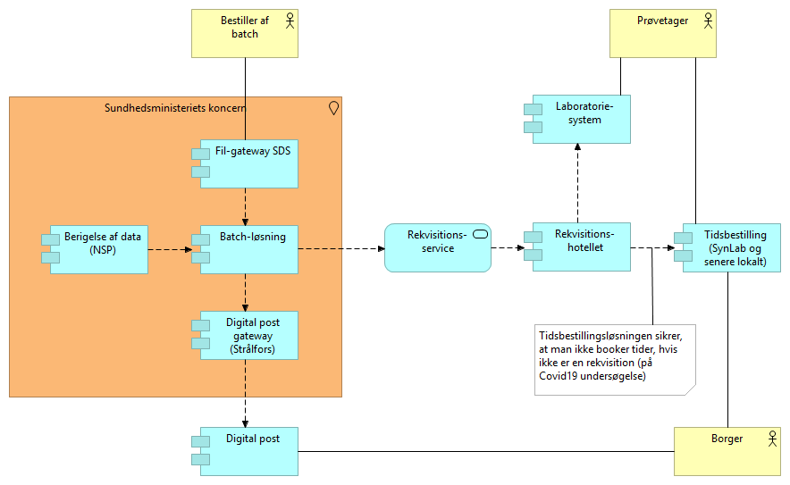

Detailbeskrivelse: TODO (Se transitionsarkitektur)

Transitionsarkitektur
En transitionsarkitektur beskriver en fast defineret arkitektur i migreringsprocessen fra den nuværende situation til det endelige målbillede. Det kan være hensigtsmæssigt at arbejde med flere transitionsarkitekturer som nogle stabile mellemstadier fra en AS-IS situation til et TO-BE målbillede, såfremt der er betydelige forretnings- og applikationsmæssige forskelle mellem de to tilstande.

I forbindelse med den aktuelle løsning er der flere muligheder for nogle mellemstadier der understøtter nogle af de arkitekturmæssige krav.

Ændring af dataflows (trin 1)
I dette trin, anvendes den nuværende infrastruktur, men dataflowet fra SDS til SYNLAB ændres således, at SDS sender rekvisitionsoplysninger-batch til SYNLAB. Denne model fjerner behovet for SYNLABS adgang til de interne systemer i SDS, men kræver at der etableres en løsning til overførsel af datasættet fra SDS til SYNLAB. Pr. 22.4.2020, har SYNLAB bekræftet at denne løsning er en mulighed. Dette trin forbedrer sikkerheden i den samlede løsning set ud fra SDS’ perspektiv.

Understøtter krav: A3 (Delvist)

Opgaver:
- Etablering af sFTP bruger hos SYNLAB. (Forudsætter understøttelse af sFTP hos SYNLAB)
- Udvikling af et program der kan sende filer fra SDS til SYNLAB.

Ændring af platform (trin 2)
Denne model indeholder en migrering af løsningen til den Nationale Service Platform, herunder etablering af en fuldautomatiseret løsning til databehandling og forsendelse. Løsningen kommer driftsmæssigt ind under den eksisterende governance på NSP hvor drift og vedligehold af tilsvarende løsninger håndteres af en leverandør. Da NSP indeholder flere forskellige testmiljøer, vil forandringer af løsningen kunne testes inden idriftsættelse. Migrering til NSP kan således påbegyndes parallelt med at den nuværende løsning håndtere produktionen i en periode.
Det anbefales at man samtidigt udfaser de manuelle procestrin, og opbygger en fuldautomatisk løsning på NSP i overensstemmelse med det endelige målbillede.

Understøtter krav: F* (afklares nærmere), A*

Opgaver:
- Forudsætter opgaver omkring ændring af dataflows
- Migrering af batchprogram til NSP
- Etablering af brugere på NSP’s sFTP server.
- Etablering af aftaler mellem SDS og SYNLAB/Strålfors
- Etablering af brugere på SYNLAB of Strålfors sFTP server

Ændring af transaktionsstyring (trin 3)
Den nuværende model ændres således at den understøtter en mere robust transaktionsstyring. Dette tiltag skal sikre, at der ikke sendes indkaldelsesbreve til borgere hvis der f.eks. er fejl i forhold til oprettelse af prøverekvisitioner. Dette kræver enten en kvittering tilbage fra SYNLAB som indikation på at et givet batch-datasæt er behandlet uden fejl eller en synkron mekanisme til oprettelse af enkelte rekvisitioner; f.eks. en webservice. Sidstnævnte er allerede implementeret og kan tages i anvendelse.

Krav: A1

Opgaver:
- Forudsætter at de to første trin er gennemført
- SYNLAB skal sende en kvittering tilbage til SDS når rekvisitionerne er oprettet. Dette kan ske via sFTP såfremt det fortsat er den foretrukne kommunikationsmodel. Alternativt kan batchprogrammet anvende en synkron webservice til oprettelse af rekvisitioner på rekvisitionshotellet. Denne service er allerede etableret hos SYNLAB.

Anbefaling
Det anbefales at gennemføre trin 1 og trin 2 som en samlet transition. Det betyder at der ikke laves væsentlige ændringer i den midlertidige løsning, men at udviklingen af en løsning igangsættes på NSP hvor alle dataintegrationer fortsat anvender sFTP.

Når trin 1 og 2 er gennemført, vurderes det om trin 3 bør gennemføres.

Estimat
Der henvises til [ESTIM] for detaljeret beskrivelse af estimatet på transitionsarkitekturen.

Referencer
[REK-HOT]: Det gode rekvisitionshotel (Medcom).
[STRAT]: Notat om samlet strategi for COVID-19 testning
[FLOW]: Digital løsning til understøttelse af prøveflow 2.3_Inkl juridisk set-up
[ESTIM]:
[DAT-BEH]: Beskrivelse af databehandlingsaktiviteten for Nationalt Testcenter (Testcenter Danmark)

